ANUNȚ DE PARTICIPARE

privind Achiziționarea pieselor de schimb (Pulse Adapter) pentru contoare de apă cu ultrasunet.
prin procedura de achiziție: Valoare mică.
Licitație electronică:
3 runde

Procedura de achiziție este aplicată sub incidența actului normativ:
- Legea privind achizițiile în sectoarele energeticii, apei, transporturilor și serviciilor poștale 74/2020.

- Denumirea entității contractante: ”Termoelectrica” S.A.
- IDNO: 1003600026295
- Adresa: mun. Chișinău, str. Tudor Vladimirescu, 6
- Numărul de telefon/fax: 022-436-490, 022-436-312
- Adresa de e-mail și pagina web oficială ale entității contractante: www.termoelectrica.md, tender@termoelectrica.md
- Adresa de e-mail sau pagina web oficială de la care se va putea obține accesul la documentația de atribuire: documentația de atribuire este anexată în cadrul procedurii în SIA RSAP.
- Tipul entității contractante și obiectul principal de activitate (dacă este cazul, mențiunea că entitatea contractantă este o autoritate centrală de achiziție sau că achiziția implică o altă formă de achiziție comună): “Termoelectrica” S.A., Activități licențiate din sectorul termoenergetic și al gazelor naturale.

- Cumpărătorul invită operatorii economici interesați, care îi pot satisface necesitățile, să participe la procedura de achiziție privind livrarea/prestarea/executarea următoarelor bunuri/servicii/lucrări:
Nr. d/o | Cod CPV | Denumirea bunurilor | U.M. | Cant. | Specificarea tehnică deplină  solicitată,  Standarde de referință | Valoarea  estimativă, lei
LOT 1 | 38400000-9 | Pulse Adapter pentru contoare de apă cu ultrasunet de model FlowIQ / Multical 21, cod 6699021 | buc. | 50 | - Compatibil cu contoarele FlowIQ / Multical 21;  - Dotat cu baterie de alimentare tip AA 3.6V;  - Ieșire de impuls cu fir de 1,5m;  - Rezoluție 0,1 impulsuri/litru (1 impuls/10 litri);  - Durata impulsului: 100 ms;  - Clasa de protecție: IP65;  - Temperatura ambiantă: 2...55°C.  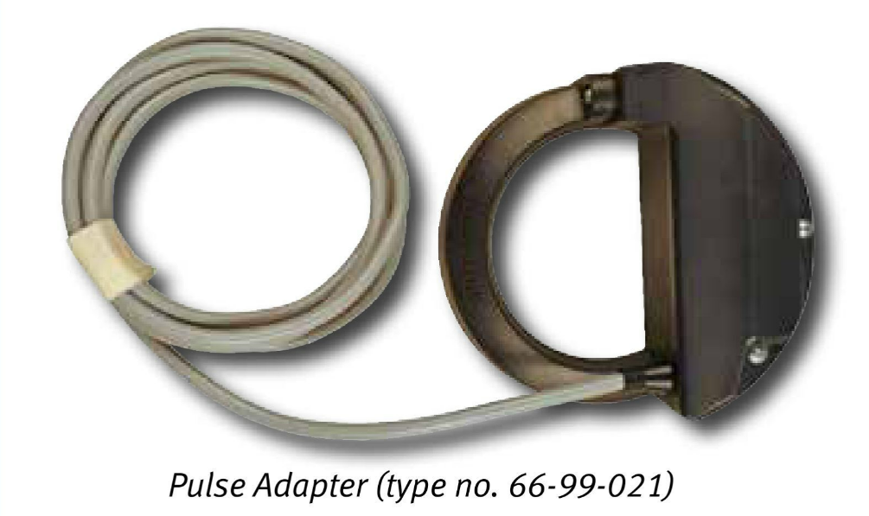  Fig.1 Pulse Adapter | 120 000,00
Valoarea estimativă totală, lei fără TVA |  |  |  |  |  | 120 000,00
NOTĂ: Toate cerințele din caietul de sarcini sunt minimale și obligatorii. Specificațiile tehnice care indica o anumita origine, sursă, producție, tip, un procedeu special, o marca de fabrica sau de comerț, un brevet de invenție, o licența de fabricate, un standard, sunt menționate doar cu scopul de a identifica cu ușurință tipurile de produs ca și concept și nu au ca efect favorizarea sau eliminarea anumitor operatori economici sau a anumitor produse. Aceste specificații vor fi considerate ca având mențiunea de «sau echivalent» iar ofertantul are obligația de a demonstra echivalența produselor ofertate cu cele solicitate.

- În cazul în care contractul este împărțit pe loturi un operator economic poate depune oferta (se va selecta):
- Pentru un singur lot;
- Pentru mai multe loturi;
- Pentru toate loturile;
- Alte limitări privind numărul de loturi care pot fi atribuite aceluiași ofertant____________________________________________________________________.

- Admiterea sau interzicerea ofertelor alternative: nu se admite.

- Termenele și condițiile de livrare/prestare/executare solicitate: din data semnării contractului până la data de 30.04.2026, la adresa: mun. Chișinău, str. Meșterul Manole, 3, Depozitul Central “TERMOELECTRICA” S.A.
- Termenul de valabilitate al contractului: 31.12.2026.
- Contract de achiziție rezervat atelierelor protejate sau că acesta poate fi executat numai în cadrul unor programe de angajare protejată (după caz): nu se aplică.
- Prestarea serviciului este rezervată unei anumite profesii în temeiul unor legi sau al unor acte administrative (după caz): nu se aplică.
- Scurta descriere a criteriilor privind eligibilitatea operatorilor economici care pot determina eliminarea acestora și a criteriilor de selecție; nivelul minim (nivelurile minime) al (ale) cerințelor eventual impuse; se menționează informațiile solicitate (documentație):
Nr. d/o | Descrierea cerinței | Mod de demonstrare a îndeplinirii cerinței: | Nivelul minim/  Obligativitatea
1. | Specificații tehnice | Original, conform formularului atașat, semnat electronic | Obligatoriu
2. | Specificații de preț | Original, conform formularului atașat, semnat electronic | Obligatoriu
3. | Formularul ofertei F 3.1 | Original, conform formularului atașat F 3.1, semnat electronic | Obligatoriu
4. | Cerere de participare | Original, conform formularului atașat, semnat electronic | Obligatoriu
5. | Date generale despre participant | Original, semnat electronic | Obligatoriu
6. | Declarație privind valabilitatea ofertei | Original, conform formularului atașat, semnat electronic | Obligatoriu
7. | Certificat de înregistrare a întreprinderii/Decizie de înregistrare/Extras din Registrul de Stat al persoanelor juridice/ Lista fondatorilor | Varianta scanată de pe original confirmată prin semnătura electronică | Obligatoriu
8. | Certificat de atribuire a contului bancar | Varianta scanată de pe original confirmată prin semnătura electronică | Obligatoriu
9. | Declarație de eligibilitate | Original, conform formularului atașat, semnat electronic | Obligatoriu
10 | Certificat privind lipsa sau existența datoriilor la Bugetul Public Național, eliberat de Inspectoratul Fiscal | Copie scanată de pe original semnat electronic.  Certificatul trebuie să fie valabil la data deschiderii ofertei. | Obligatoriu
11. | Garanție bancară în mărime de 1% | Forma garanției bancare:  a) Emisă de către o bancă comercială, conform Anexei nr. 9 din documentația standard;  sau  b) transfer la contul entității contractante conform următoarelor date bancare:  ”Termoelectrica”S.A.  IBAN:MD63ML000000002251328842  IDNO:1003600026295  TVA: 0400008  Cod Bancar MOLDMD2X  Cu nota Garanția pentru oferta la procedura de achiziție nr._________  La depunerea ofertei în sistemul SIA RSAP | Obligatoriu
12. | Garanția de bună execuție în mărime de 5% din valoarea contractului cu TVA | Forma garanției de bună execuție:  a) Emisă de către o bancă comercială, conform Anexei nr. 10 din documentația standard;  b) transfer la contul entității contractante conform următoarelor date bancare:  ”Termoelectrica”S.A.  IBAN:MD63ML000000002251328842  IDNO:1003600026295  TVA: 0400008  Cod Bancar MOLDMD2X  BC MICB SA  c) din contul creanțelor curente deținute la ”Termoelectrica”S.A. (după caz).  Cu nota Garanția de bună execuție la procedura de achiziție nr._______ | Obligatoriu  (se va prezenta de către câștigător până la încheierea contractului)
- Motivul recurgerii la procedura accelerată (în cazul licitației deschise, restrînse și a procedurii negociate), după caz: nu se aplică.
- Tehnici și instrumente specifice de atribuire (dacă este cazul specificați dacă se va utiliza acordul-cadru, sistemul dinamic de achiziție sau licitația electronică): licitație electronică.
- Condiții speciale de care depinde îndeplinirea contractului (indicați după caz): conform cerințelor Caietului de sarcini.
- Ambalajele bunurilor livrate vor fi marcate și etichetate de către uzina producătoare conform legislației în vigoare;
- Bunurile și componentele acestora trebuie să fie noi, neutilizate, fără defecte vizibile și funcționale;
- Elementele constructive ale pieselor de schimb trebuie să fie executate din materiale nesupuse coroziunii și rezistente la acțiunea eventualelor impurități aflate în lichidul măsurat și temperaturilor ridicate.
- Criteriul de evaluare aplicat pentru atribuirea contractului: prețul cel mai scăzut.
- Factorii de evaluare a ofertei celei mai avantajoase din punct de vedere economic, precum și ponderile lor: nu se aplică.
- Termenul limită de depunere/deschidere a ofertelor:
- până la: [ora exactă] conform SIA RSAP
- pe: [data] conform SIA RSAP
- Adresa la care trebuie transmise ofertele sau cererile de participare:
Ofertele sau cererile de participare vor fi depuse electronic prin intermediul SIA RSAP.
- Termenul de valabilitate a ofertelor: 60 zile
- Locul deschiderii ofertelor: SIA RSAP.
Ofertele întârziate vor fi respinse.
- Persoanele autorizate să asiste la deschiderea ofertelor:
Ofertanții sau reprezentanții acestora au dreptul să participe la deschiderea ofertelor, cu excepția cazului cînd ofertele au fost depuse prin SIA “RSAP”.
- Limba sau limbile în care trebuie redactate ofertele sau cererile de participare: limba română.
- Respectivul contract se referă la un proiect și/sau program finanțat din fonduri ale Uniunii Europene: nu se aplică.
- Denumirea și adresa organismului competent de soluționare a contestațiilor:
Agenția Națională pentru Soluționarea Contestațiilor
Adresa: mun. Chișinău, bd. Ștefan cel Mare și Sfânt nr.124 (et.4), MD 2001;
Tel/Fax/email:022-820 652, 022 820-651, contestatii@ansc.md
- Data (datele) și referința (referințele) publicărilor anterioare în Jurnalul Oficial al Uniunii Europene privind contractul (contractele) la care se referă anunțul respectiv (dacă este cazul): nu se aplică.
- În cazul achizițiilor periodice, calendarul estimat pentru publicarea anunțurilor viitoare: nu se aplică.
- Data publicării anunțului de intenție sau, după caz, precizarea că nu a fost publicat un astfel de anunţ: nu se aplică.
- Data transmiterii spre publicare a anunțului de participare: conform SIA RSAP.
- În cadrul procedurii de achiziție publică se va utiliza/accepta:
Denumirea instrumentului electronic | Se va utiliza/accepta sau nu
depunerea electronică a ofertelor sau a cererilor de participare | Da
sistemul de comenzi electronice | Nu
facturarea electronică | Nu
plățile electronice | Nu

- Contractul intră sub incidența Acordului privind achizițiile guvernamentale al Organizației Mondiale a Comerțului (numai în cazul anunțurilor transmise spre publicare în Jurnalul Oficial al Uniunii Europene): nu se aplică.

- Codul NUTS al locului principal de executare a lucrărilor, în cazul lucrărilor ori codul NUTS al locului principal de furnizare sau de prestare, în cazul bunurilor și serviciilor (se indică pentru achiziții sectoriale): Nivelul 3, cod MD115, cod CUATM²-0101000.

- Informația privind garanțiile solicitate:
  - Garanția pentru ofertă cu cuantumul de 1%;
- Garanția pentru ofertă se va reține:
Ѵ ofertantul îşi retrage sau îşi modifică oferta în timpul perioadei de valabilitate a ofertei specificate de către ofertant în Declaraţia privind valabilitatea ofertei, cu excepţia cazurilor prevăzute de legislaţia în vigoare; sau
Ѵ ofertantul desemnat câștigător refuză să semneze contractul de achiziţie după expedierea înştiinţării de adjudecare şi respectiv, împlinirea termenelor de aşteptare stabilite de legislaţia din domeniul achiziţiilor sectoriale;
Ѵ ofertantul desemnat câștigător nu depune garanția de bună execuție contractului.

36.2. Garanția de bună execuție a contractului, obligatoriu, cuantumul: 5% din valoarea totală a contractului.
Ѵ ofertantul desemnat câștigător depune garanția de bună execuție la semnarea contractului.
Ѵ Refuzul ofertantului câştigător de a depune garanţia de bună execuţie sau de a semna contractul constituie motiv pentru anularea atribuirii contractului şi reţinerii garanţiei pentru ofertă.

- Alte informații relevante:

- Achitarea bunurilor/serviciilor/lucrărilor va fi efectuată în termen de pînă la 90 de zile din data emiterii facturii fiscale și/sau documentelor confimative de executare a contractului.
- Act de predare/primire a bunurilor, va fi semnat de Beneficiar după ce se vor livra bunurile, vor fi prezentate la fața locului în set cu toate actele și testările de rigoare, conform parametrilor tehnici solicitați, în conformitate cu legislația RM;
- Semnarea contractului de achiziții se va efectua în termen de 10 zile de la data la care a fost remis spre semnare operatorului economic. În cazul în care, după expirarea termenului de 10 zile de la data transmiterii spre semnare, ofertantul care a primit comunicarea de acceptare a ofertei refuză sa semneze contractul de achiziții, entitatea contractantă va respinge oferta și va atribui contractul următorului ofertant clasat, cu condiția că oferta acestuia este în vigoare.
- Prețurile sunt ferme pe toată perioada de executare a contractului, respectiv până la executarea integrală a serviciilor contractate.
Sancțiuni:
1. Pentru întârzierea livrării bunurilor, Furnizorul poartă răspundere materială în valoare de 0,01% din suma bunurilor nelivrate, pentru fiecare zi de întârziere, dar nu mai mult de 5% din suma totală a prezentului contract.
2. Pentru refuzul de a livra Bunurile prevăzute în prezentul Contract se va reține garanția de bună execuție a contractului.
3. În cazul rezolvirii contractului pe motiv de nesatisfacere de către Furnizor a pretențiilor înaintate privind executarea necorespunzătoare a contractului de achiziție atribuit, se va reține garanția de bună executare a contractului.

Președintele grupului de lucru: __________________ Andrei VÎRLAN

